Федеральное государственное образовательное бюджетное учреждение

высшего образования

**«Финансовый университет при Правительстве Российской Федерации»**

**(Финансовый университет)**

Факультет информационных технологий и анализа больших данных

**Департамент анализа данных и машинного обучения**

**Контрольная работа по дисциплине**

**«Проектирование информационных систем»**

**на тему:**

«Проектирование информационной системы интернет-бронирования гостиницы»

**Выполнил:**

Студент группы ПИ19-3

Деменчук Г. М.

**Проверил:**

Доцент, к.э.н.

Медведев А. В.

**Москва, 2021 г.**

Оглавление

Обобщенная диаграмма классов с зависимостями 3

Диаграммы вариантов использования 4

Обобщенная (основная) диаграмма вариантов использования 4

Диаграмма вариантов использования “Оплата номера гостиницы” 5

Диаграмма вариантов использования “Подбор и бронирование номера в гостинице” 6

Диаграмма деятельности “Оплата номера гостиницы” 7

Описание потоков событий 8

Главный раздел 8

Раздел Типичный ход событий 8

Раздел Исключений 9

## Обобщенная диаграмма классов с зависимостями

Отчетные документы

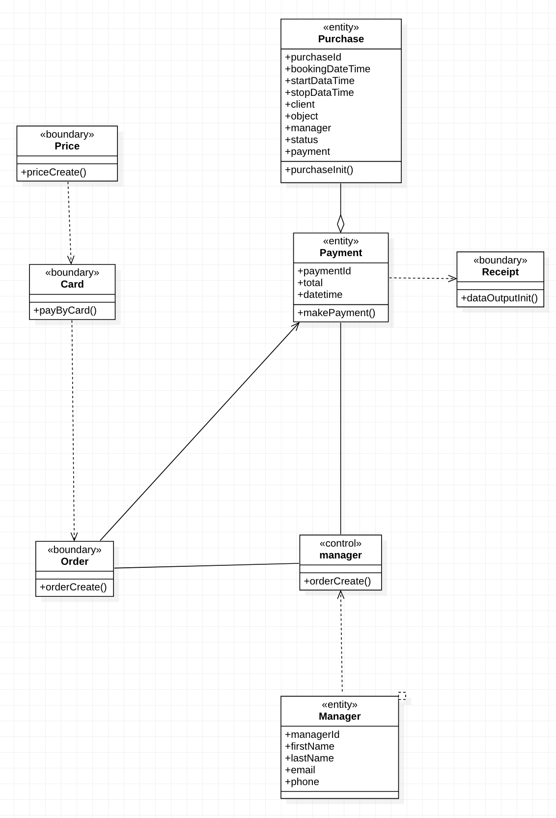

# Диаграммы вариантов использования

## Обобщенная (основная) диаграмма вариантов использования

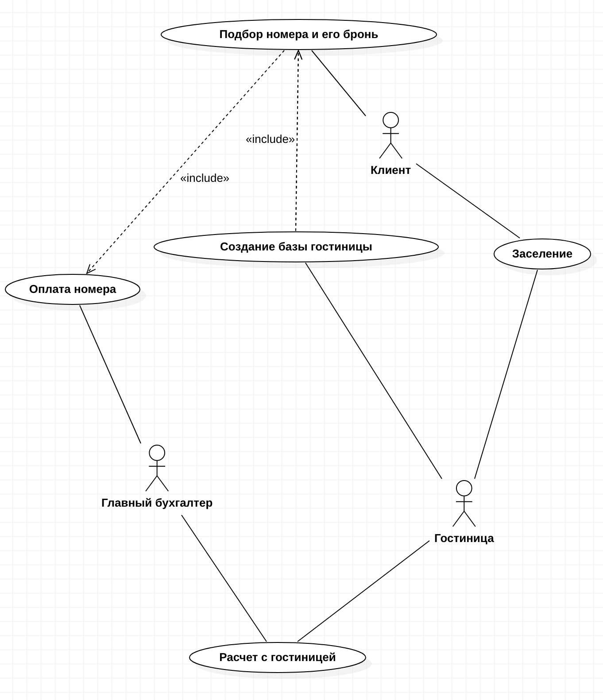

## Диаграмма вариантов использования “Оплата номера гостиницы”

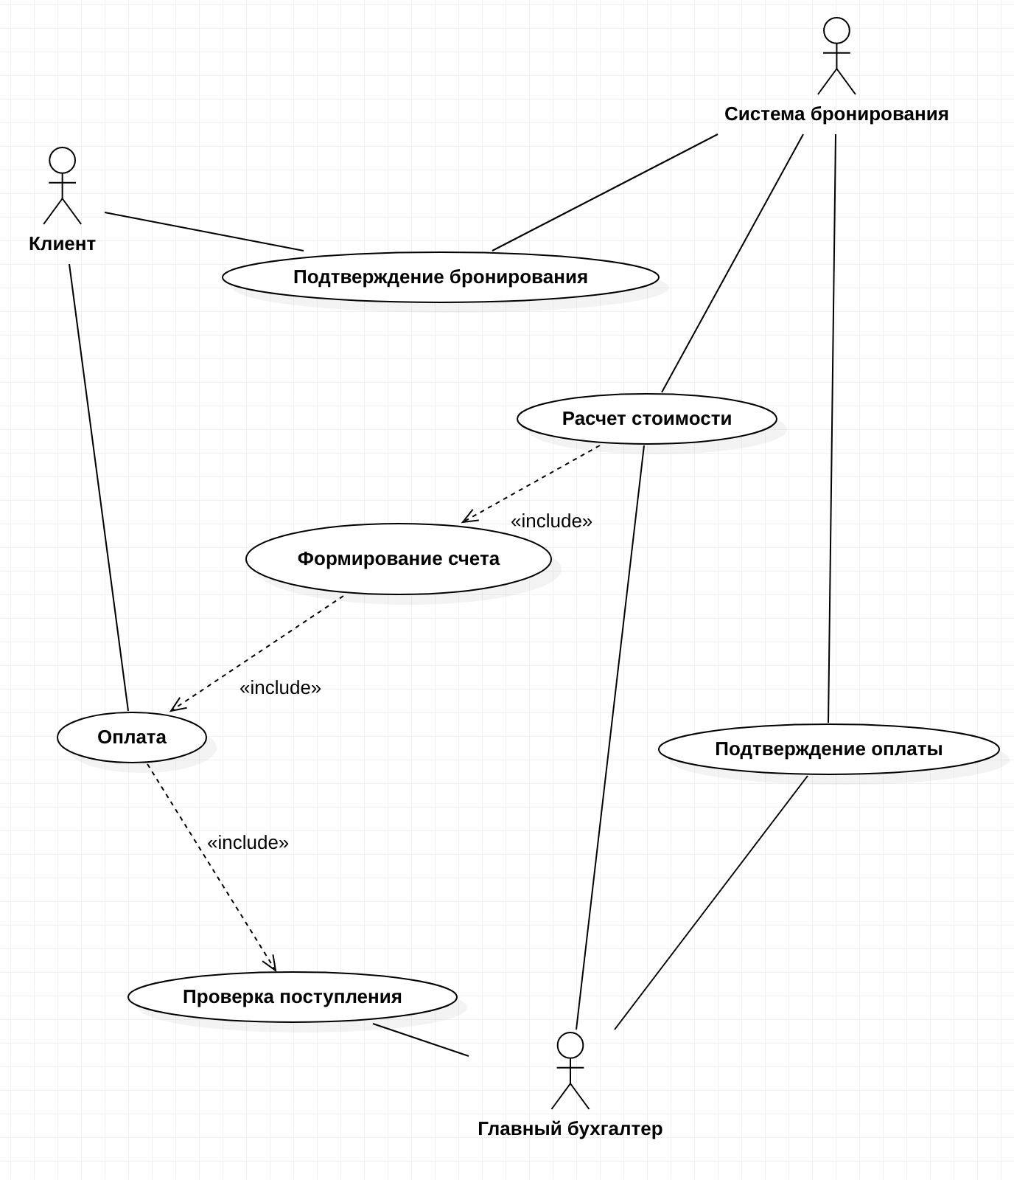

## Диаграмма вариантов использования “Подбор и бронирование номера в гостинице”

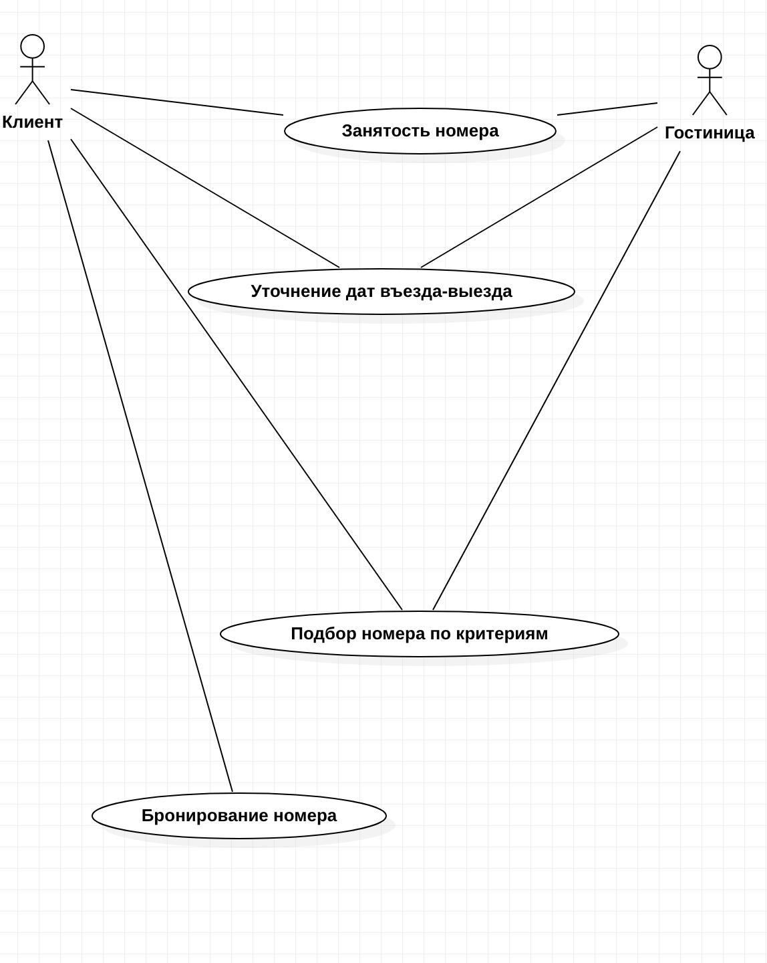

# Диаграмма деятельности “Оплата номера гостиницы”

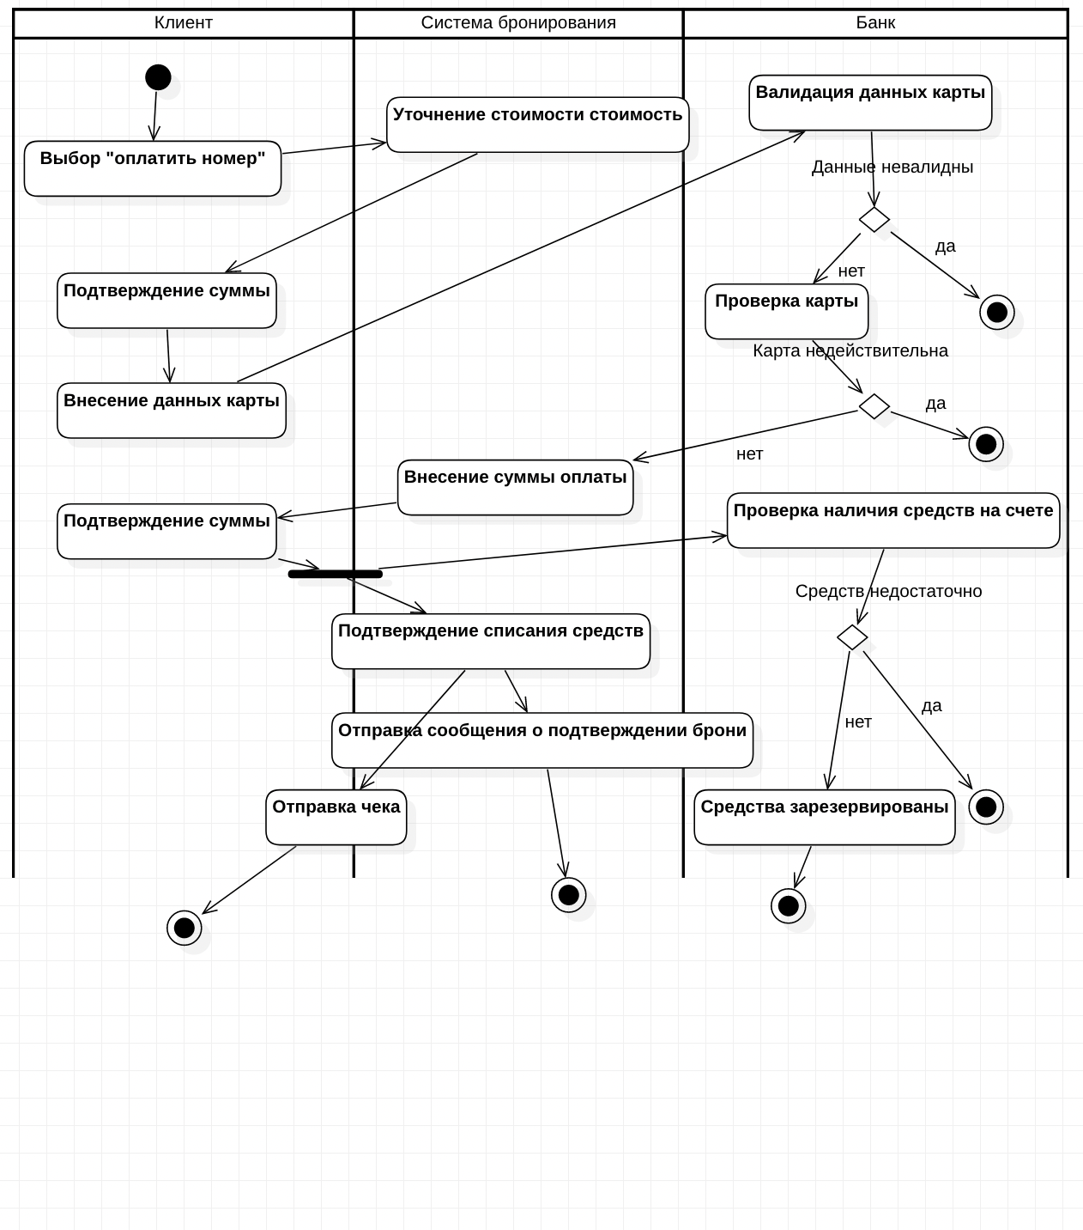

# Описание потоков событий

**Сценарий варианта использования «Оплата номера гостиницы»**

## Главный раздел

* Вариант использования: Оплата номера гостиницы
* Актеры: Клиент, Система бронирования, Банк
* Цель: Оплата брони
* Краткое описание: Клиент использует свою банковскую карту для оплаты забронированного ранее номера с помощью сети интернет. Система бронирования подтверждает сумму платежа, на которую осуществляется бронь. Клиент вводит данные своей карты на портале. Банк проверяет возможность списания денежных средств с карты, списывает их и возвращает подтверждение оплаты в виде статуса. Система бронирования пробивает чек и подтверждает бронирование.

## Раздел Типичный ход событий

1. Клиент принимает решение об оплате забронированного номера
2. Клиент делает запрос в систему бронирования об уточнении стоимости номера.
3. Система бронирования уточняет сумму бронирования

Исключение 1. Клиента не устраивает сумма к оплате бронирования.

1. Клиент вносит данные карты своего банка в окно формы системы бронирования
2. Данные карты клиента передаются в банк для их валидации и обработки

Исключение 2. Данные карты невалидны

1. Банк проверяет карты на возможность совершить оплату брони

Исключение 3. Карта недействительна

1. Банк подтверждает возможность проведения транзакции.
2. Система бронирования вносит сумму к оплате
3. Клиент подтверждает сумму к оплате
4. Банк проверяет кол-во денежных средств на карте

Исключение 4. На карте недостаточно денежных средств

1. Банк списывает требуемую сумму
2. Банк передает статус подтверждение на систему бронирования
3. Система бронирования печатает чек и отправляет его клиенту
4. Система бронирования фиксирует детали бронирования и снимает номер с общего каталога бронирования

## Раздел Исключений

Исключение 1. Клиента не устраивает сумма к оплате.

4. Клиент отказывается производить оплату

Возврат в раздел «Подбор номера и бронирование»

Исключение 2. Данные карты внесены не верно

6. Завершение операции

4. Клиент вносит данные карты в форму системы бронирования

Исключение 3. Карта недействительна

7. Завершение операции

4. Клиент вносит данные карты в форму системы бронирования

Исключение 4. На карте недостаточно денежных средств

11. Завершение операции

4. Клиент вносит данные карты в форму системы бронирования